Sinopsis
En razón de que la información solicitada por la RECURRENTE no se localiza en los archivos del SUJETO OBLIGADO, entonces no existe la fuente obligacional ni material que determine su entrega, aunado a que no existe la obligación a cargo del SUJETO OBLIGADO de procesarla, resumirla, efectuar cálculos o practicar investigaciones, por lo que este Órgano Garante determina infundados los motivos o razones de inconformidad esgrimidos por el RECURRENTE y lo procedente es CONFIRMAR, la respuesta emitida por el SUJETO OBLIGADO a la solicitud de información.

ÍNDICE.

ANTECEDENTES 3
CONSIDERANDO 10
PRIMERO. De la competencia 10
SEGUNDO. De la oportunidad y procedencia. 10
TERCERO. Planteamiento de la Litis. 14
CUARTO. Del estudio y resolución del asunto. 15
R E S O L U T I V O S 23

Resolución del Pleno del Instituto de Transparencia, Acceso a la Información Pública y Protección de Datos Personales del Estado de México y Municipios, con domicilio en Metepec, Estado de México; de fecha catorce de octubre de dos mil veinte.

VISTO el expediente electrónico formado con motivo del recurso de revisión 3473/INFOEM/IP/RR/2020, promovido por ------------------------------, quien en lo sucesivo se identificará como EL RECURRENTE, en contra de la respuesta del Sujeto Obligado Organismo Público Descentralizado para la Prestación de los Servicios de Agua Potable Alcantarillado y Saneamiento del Municipio de Naucalpan de Juárez, en lo sucesivo el SUJETO OBLIGADO, por lo que se procede a dictar la presente resolución, con base en los siguientes:

ANTECEDENTES

- El día veinticuatro (24) de agosto de dos mil veinte, EL RECURRENTE, ante el SUJETO OBLIGADO vía Sistema de Acceso a la Información Mexiquense (SAIMEX), presentó una solicitud de información registrada con el número 00103/OASNAUCAL/IP/2020, mediante la cual solicitó lo siguiente:

“Me puede proporcionar listas de asistencia e información que comprueben las actividades que realizan los servidores públicos Alejandro Jacome Peña y el C. Jose Ramirez Hernandez.” (Sic)
- De las constancias que obran en el expediente electrónico SAIMEX se observa que en fecha veinticinco (25) de agosto de dos mil veinte, se realizó un requerimiento al Servidor Público Habilitado Contador Público Edgar Adolfo Espinosa Guillen, como se observa en la siguiente imagen:

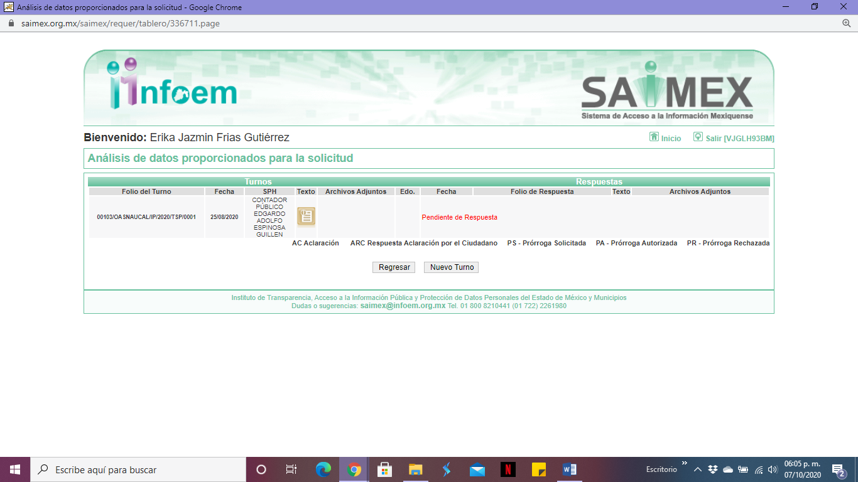

- El veintisiete (27) de agosto de dos mil veinte, el SUJETO OBLIGADO dio respuestas a la solicitud de información en los siguientes términos:

o Descentralizado para la Prestación de Los Servicios de Agua Potable Alcantarillado y Saneamiento del Municipio de Naucalpan de Juárez, México a 27 de Agosto de 2020
Nombre del solicitante: ---------------------------------
Folio de la solicitud: 00103/OASNAUCAL/IP/2020
Distinguida ciudadana! En atención y seguimiento a su solicitud de información con folio 00103/OASNAUCAL/IP/2020, hago de su conocimiento que la información solicitada no obra dentro de los archivos de este Sujeto Obligado, Es importante señalar que la información solicitada corre a cargo del Sujeto Obligado denominado "SINDICATO ÚNICO DE TRABAJADORES DE LOS PODERES, MUNICIPIOS E INSTITUCIONES DESCENTRALIZADAS DEL ESTADO DE MÉXICO." Sin otro particular le reitero mi más atenta y distinguida consideración, quedando a sus órdenes para cualquier duda o aclaración en las oficinas centrales de este Organismo ubicadas en Avenida San Luis Tlatilco número 19, Fraccionamiento Parque Industrial Naucalpan, Naucalpan de Juárez, Estado de México, C.P. 53489. tel: 53711900 ext. 3016

ATENTAMENTE
LIC. EN DERECHO MARLENE MONSSERRAT MARTIN CASTAÑEDA

- Asimismo, adjunto un documento de nombre 103.pdf y que consta de tres fojas las cuales se insertan a continuación:
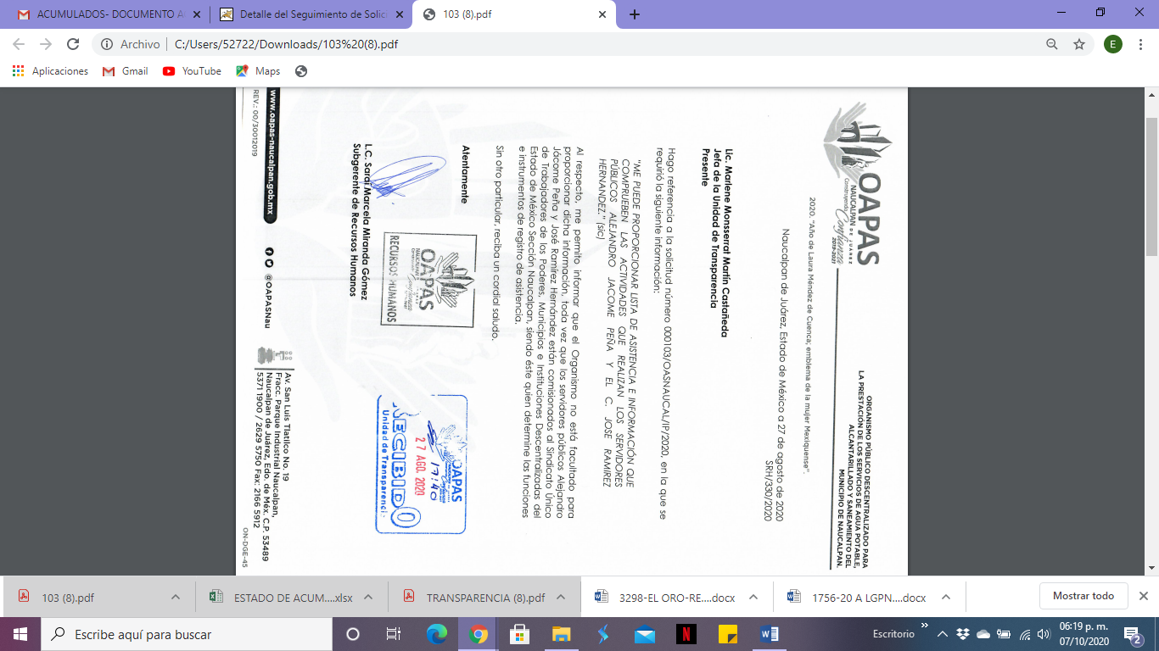
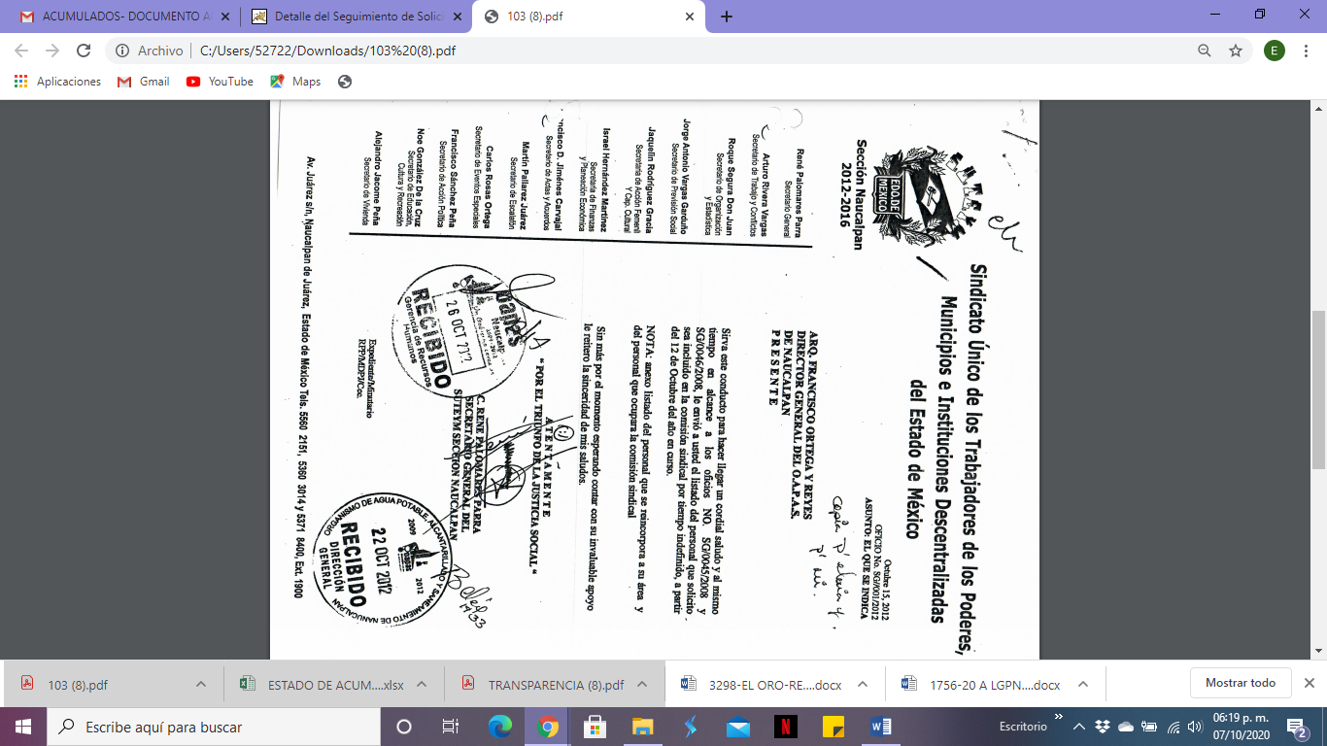
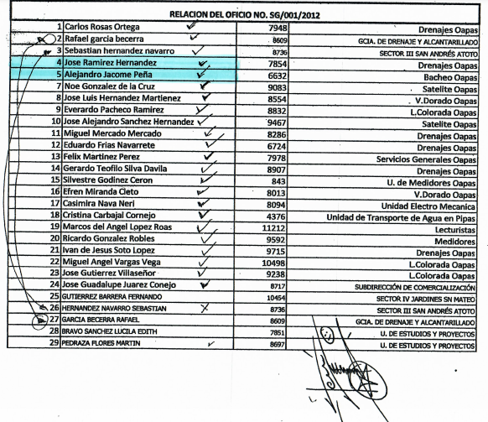

- El veintisiete (27) de agosto de dos mil veinte, EL RECURRENTE interpuso el recurso de revisión, en contra de la respuesta, señalando como:

Acto impugnado: “La declaración de incompetencia.” (Sic); Y

Razones o Motivos de inconformidad: “La información que solicito es referente a personas servidoras públicas que laboran y cobran en este ente público” (Sic).
- Se registró el recurso de revisión bajo el número de expediente al rubro indicado, asimismo con fundamento en lo dispuesto por el artículo 185 fracción I de la Ley de Transparencia y Acceso a la Información Pública del Estado de México y Municipios se turnó al Comisionado José Guadalupe Luna Hernández, con el objeto de su análisis.

- El Comisionado Ponente con fundamento en lo dispuesto por el artículo 185 fracción II de la ley de la materia, a través del acuerdo de admisión de fecha dos (2) de septiembre de dos mil veinte, puso a disposición de las partes el expediente electrónico vía SAIMEX a efecto de que en un plazo máximo de siete días manifestaran lo que a derecho convinieran, ofrecieran pruebas y alegatos según corresponda al caso concreto, de esta forma para que el SUJETO OBLIGADO presentara el informe justificado procedente.

- El día once (11) de septiembre de dos mil veinte el Sujeto Obligado rindió informe justificado, mismo que se puso a la vista del articular en fecha dos (2) de octubre de dos mil veinte.

- El Comisionado Ponente decretó el cierre de instrucción mediante el acuerdo de fecha nueve (9) de octubre de dos mil veinte.

CONSIDERANDO

PRIMERO. De la competencia

- Este Instituto de Transparencia, Acceso a la Información Pública y Protección de Datos Personales del Estado de México y Municipios, es competente para conocer y resolver del presente recurso de conformidad con el artículo: 6, apartado A, fracción IV de la Constitución Política de los Estados Unidos Mexicanos; 5, párrafos vigésimo, vigésimo primero y vigésimo segundo fracciones IV y V de la Constitución Política del Estado Libre y Soberano de México; artículos 1, 2 fracción II, 13, 29, 36 fracciones I y II, 176, 178, 179, 181 párrafo tercero y 185 de la Ley de Transparencia y Acceso a la Información Pública del Estado de México y Municipios; y 7, 9 fracciones I y XXIV, y 11 del Reglamento Interior del Instituto de Transparencia, Acceso a la Información Pública y Protección de Datos Personales del Estado de México y Municipios.

SEGUNDO. De la oportunidad y procedencia.

- El medio de impugnación fue presentado a través del SAIMEX, en el formato previamente aprobado para tal efecto y dentro del plazo legal de quince días hábiles otorgados; siendo así que el SUJETO OBLIGADO entregó respuesta a la solicitud el día veintisiete (27) de agosto de dos mil veinte, de tal forma que el plazo para interponer el recurso de revisión transcurrió del veintiocho (28) de agosto de dos mil veinte al dieciocho (18) de septiembre de dos mil veinte; en consecuencia, presentó su inconformidad el día veintisiete (27) de agosto de dos mil veinte, por lo que se encuentra dentro de los márgenes temporales previstos en el artículo 178 de la Ley de Transparencia y Acceso a la Información Pública del Estado de México y Municipios vigente.
- Cuando el medio de impugnación, se haya interpuesto el mismo día en que se notificó la respuesta impugnada, resulta insuficiente para tener por extemporáneo el recurso de revisión de mérito, toda vez que el precepto legal citado, sólo establece que este medio de defensa se ha de promover dentro de los quince días hábiles siguientes en que se tenga conocimiento de la respuesta impugnada; sin embargo, no prohíbe que el recurso de revisión, se presente el mismo día en que esta fue notificada. Por lo que es de señalar que en aras de privilegiar el derecho de acceso a la información se entra al estudio del presente recurso de revisión sin que la fecha en que se presentó afecte la resolución.

- Lo anterior se robustece con la jurisprudencia número 1a./J. 41/2015 (10a.), Décima época, sustentada por la Primera Sala de la Suprema Corte de Justicia de la Nación, visible en la página 569, libro 19, tomo I, de la Gaceta del Semanario Judicial de la Federación, del diecinueve de junio de 2015, cuyo rubro y texto disponen:
RECURSO DE RECLAMACIÓN. SU INTERPOSICIÓN NO ES EXTEMPORÁNEA SI SE REALIZA ANTES DE QUE INICIE EL PLAZO PARA HACERLO. Conforme al artículo 104, párrafo segundo, de la Ley de Amparo, el recurso de reclamación podrá interponerse por cualquiera de las partes, por escrito, dentro del término de tres días siguientes al en que surta efectos la notificación de la resolución impugnada. Ahora bien, dicho numeral sólo refiere que el aludido medio de defensa no puede hacerse valer después de tres días, por tanto, no impide que el escrito correspondiente se presente antes de iniciado ese término. De ahí que si dicho recurso se interpone antes de que inicie el plazo para hacerlo, su presentación no es extemporánea.
1a./J. 41/2015 (10a.)
Recurso de reclamación 953/2013. 9 de abril de 2014. Cinco votos de los Ministros Arturo Zaldívar Lelo de Larrea, José Ramón Cossío Díaz, Alfredo Gutiérrez Ortiz Mena, Olga Sánchez Cordero de García Villegas y Jorge Mario Pardo Rebolledo. Ponente: Arturo Zaldívar Lelo de Larrea. Secretaria: Carmina Cortés Rodríguez.

Recurso de reclamación 1067/2014. Raúl Rodríguez Cervantes. 28 de enero de 2015. Cinco votos de los Ministros Arturo Zaldívar Lelo de Larrea, José Ramón Cossío Díaz, Jorge Mario Pardo Rebolledo, Olga Sánchez Cordero de García Villegas y Alfredo Gutiérrez Ortiz Mena. Ponente: Alfredo Gutiérrez Ortiz Mena. Secretaria: Cecilia Armengol Alonso.

Recurso de reclamación 895/2014. 18 de febrero de 2015. Cinco votos de los Ministros Arturo Zaldívar Lelo de Larrea, José Ramón Cossío Díaz, Jorge Mario Pardo Rebolledo, Olga Sánchez Cordero de García Villegas y Alfredo Gutiérrez Ortiz Mena. Ponente: José Ramón Cossío Díaz. Secretario: Rodrigo Montes de Oca Arboleya.

Recurso de reclamación 1164/2014. Paula Abascal Valdez. 18 de febrero de 2015. Cinco votos de los Ministros Arturo Zaldívar Lelo de Larrea, José Ramón Cossío Díaz, Jorge Mario Pardo Rebolledo, Olga Sánchez Cordero de García Villegas y Alfredo Gutiérrez Ortiz Mena. Ponente: José Ramón Cossío Díaz. Secretaria: Lorena Goslinga Remírez.

Recurso de reclamación 1231/2014. 18 de marzo de 2015. Cinco votos de los Ministros Arturo Zaldívar Lelo de Larrea, José Ramón Cossío Díaz, Jorge Mario Pardo Rebolledo, Olga Sánchez Cordero de García Villegas y Alfredo Gutiérrez Ortiz Mena. Ponente: Arturo Zaldívar Lelo de Larrea. Secretario: Saúl Armando Patiño Lara.

Tesis de jurisprudencia 41/2015 (10a.). Aprobada por la Primera Sala de este Alto Tribunal, en sesión privada de veintisiete de mayo de dos mil quince.

- Esto es así porque en primer lugar es necesario que la recurrente conozca el acto que le provoca agravio y a partir de ahí formular su recurso de revisión señalando tanto el acto impugnado como el motivo de inconformidad. Y si bien la ley señala que el plazo corre un día después de haber sido notificada la respuesta, en nada se afecta al proceso que el mismo día de notificada el recurrente actúe, ya que al contrario lo que demuestra es el interés del mismo para ejercer su derecho bajo el principio constitucional de justicia expedita.

- Por lo que la presentación del recurso, el mismo día del conocimiento de la respuesta, se insiste no constituye un acto que altere el procedimiento, solo permite su gestión de manera rápida lo que no afecta ningún principio procesal y es protector del derecho de acceso a la justicia pronta y expedita.

- Por lo tanto, la interposición del recursos de revisión antes de que inicie el plazo para su presentación no es determinante para declararlo extemporáneo, siempre y cuando ello ocurra de manera posterior a que se ha notificado la respuesta del SUJETO OBLIGADO.
- Por otro lado, el escrito contiene las formalidades previstas por el artículo 180 último párrafo de la Ley de la materia actual, por lo que es procedente que este Instituto de Transparencia, Acceso a la Información Pública y Protección de Datos Personales del Estado de México y Municipios, conozca y resuelva el presente recurso.

TERCERO. Planteamiento de la Litis.

- De las constancias que obran en el expediente electrónico SAIMEX, el particular solicitó las listas de asistencia e información que comprueben las actividades que realizan los servidores públicos Alejandro Jácome Peña y el C. José Ramírez Hernández. En respuesta, EL SUJETO OBLIGADO manifestó que lo solicitado por el particular es información que puede estar en poder de otro sujeto obligado, en consecuencia el particular haciendo uso de su derecho de recurrir dicha respuesta, interpuso recurso de revisión manifestando como acto impugnado la incompetencia del sujeto obligado y argumentando como motivo de inconformidad que la información que solicito es referente a servidores públicos que laboran y cobran en dicho ente público.

- En consecuencia, la Litis del presente asunto corresponde en resolver si el SUJETO OBLIGADO atendió la solicitud con apego a los principios establecidos en el artículo 11 de la Ley de Transparencia Local, si con la entrega de los documentos en respuesta se garantiza que la información sea verificable.

- Así mismo determinar si se actualizan las causales de procedencia previstas en las fracciones I y IV del artículo 179 de la Ley de Transparencia y Acceso a la Información Pública del Estado de México y sus Municipios, que establecen la negativa de la información solicitada y la declaración de incompetencia del sujeto obligado.

CUARTO. Del estudio y resolución del asunto.

- Como se refiere en antecedentes, el particular solicitó:

- Listas de asistencia e información que comprueben las actividades que realizan los servidores públicos Alejandro Jácome Peña y el C. José Ramírez Hernández.
- Al respecto, el Titular de la Unidad de Transparencia del Sujeto Obligado, realizo el turno respectivo al servidor público habilitado, tal como lo establece el artículo 162 de la Ley de Transparencia y Acceso a la Información Pública del Estado de México y sus Municipios:

“Artículo 162. Las unidades de transparencia deberán garantizar que las solicitudes se turnen a todas las Áreas competentes que cuenten con la información o deban tenerla de acuerdo a sus facultades, competencias y funciones, con el objeto de que realicen una búsqueda exhaustiva y razonable de la información solicitada.”

- En este orden de ideas, el artículo 3 fracción XXXIX de la Ley de Transparencia y Acceso a la Información Pública del Estado de México y sus Municipios define al servidor público habilitado como la persona encargada dentro de las diversas unidades administrativas o áreas del sujeto obligado, de apoyar, gestionar y entregar la información o datos personales que se ubiquen en la misma, a sus respectivas unidades de transparencia; respecto de las solicitudes presentadas y aportar en primera instancia el fundamento y motivación de la clasificación de la información; así también la Ley referida estable en sus artículo 59 las funciones del servidor público habilitado:

“Artículo 59. Los servidores públicos habilitados tendrán las funciones siguientes:
I. Localizar la información que le solicite la Unidad de Transparencia;
II. Proporcionar la información que obre en los archivos y que le sea solicitada por la Unidad de Transparencia;
III. Apoyar a la Unidad de Transparencia en lo que esta le solicite para el cumplimiento de sus funciones;
IV. Proporcionar a la Unidad de Transparencia, las modificaciones a la información pública de oficio que obre en su poder;
V. Integrar y presentar al responsable de la Unidad de Transparencia la propuesta de clasificación de información, la cual tendrá los fundamentos y argumentos en que se basa dicha propuesta;
VI. Verificar, una vez analizado el contenido de la información, que no se encuentre en los supuestos de información clasificada; y
VII. Dar cuenta a la Unidad de Transparencia del vencimiento de los plazos de reserva.”

- En este orden de ideas, la solicitud de información se recibió en fecha veinticuatro (24) de agosto de dos mil veinte y el veintisiete (27) de agosto del mismo año, el SUJETO OBLIGADO dio respuesta, en la cual determina que es información que puede estar en posesión de otro sujeto obligado, al respecto la Ley de Transparencia y Acceso a la Información Pública del Estado de México y sus Municipios, establece lo siguiente:

“Artículo 167. Cuando las unidades de transparencia determinen la notoria incompetencia por parte de los sujetos obligados, dentro del ámbito de aplicación, para atender la solicitud de acceso a la información, deberán comunicarlo al solicitante, dentro de los tres días hábiles posteriores a la recepción de la solicitud y, en su caso orientar al solicitante, el o los sujetos obligados competentes.”

- Dicho lo anterior, el sujeto obligado declino conocer de la información solicitada por el particular dentro de los márgenes temporales que establece la Ley de Transparencia referida, es decir, dentro de los tres días hábiles posteriores a la a la recepción de la solicitud.

- Ahora bien, la respuesta del sujeto obligado se realizó mediante el oficio SRH/330/2020 dirigido a la Titular de la Unidad de Transparencia Lic. Marlene Monsserrat Martín Castañeda y firmado por la Subgerente de Recursos Humanos L.C. Saraí Marcela Miranda Flores, en la cual refiere que el Organismo no está facultado para proporcionar dicha información, toda vez que los servidores Públicos de Alejandro Jácome Peña y José Ramírez Hernández están comisionados al Sindicato Único de Trabajadores de los Poderes, Municipios e Instituciones Descentralizadas del Estado de México Sección Naucalpan, siendo este quien determine las funciones e instrumentos de registro de asistencia.

- Además, dentro de la respuesta se anexo un oficio de fecha 15 de octubre de 2012 con número SG/001/2012, dirigido al Arq. Francisco Ortega Y Reyes director de O.A.P.A.S de Naucalpan y suscrito por el C. Rene Palomares Palma Secretario General del SUTEYM Sección Naucalpan, mediante el cual refiere (…) “le envío a usted el listado del personal que solicito sea incluido en la comisión sindical por tiempo indefinido, a partir del 12 de octubre del año en curso” Sic. (…). En la lista referida aparecen los nombres de los servidores públicos José Ramírez Hernández y Alejandro Jácome Peña.

- Al respecto, la Ley del Trabajo de los Servidores Públicos del Estado y Municipios refiere que uno de los derechos de los servidores públicos es desempeñar una comisión de carácter sindical por tiempo indefinido, así mismo determina como una obligación de las instituciones públicas el conceder licencias a los servidores públicos para el desempeño de las comisiones sindicales que se les confieran:

“ARTÍCULO 86. Los servidores públicos tendrán los siguientes derechos:
(…)
VIII. Disfrutar de licencias o permisos para desempeñar una comisión accidental o permanente del Estado, de carácter sindical o por motivos particulares, siempre que se soliciten con la anticipación debida y que el número de trabajadores no sea tal que perjudique la buena marcha de la dependencia o entidad.
Estas licencias o permisos podrán ser con goce o sin goce de sueldo, sin menoscabo de sus derechos y antigüedad y, se otorgarán en los términos previstos en las Condiciones Generales de Trabajo que se expidan conforme a la presente Ley. “(Sic)
(…)

“ARTÍCULO 87. Los servidores públicos generales por tiempo indeterminado tendrán, además, los siguientes derechos:
(…)
V. Obtener licencias para desempeñar comisiones sindicales o para ocupar cargos de elección popular; “(Sic)
(…)

“ARTÍCULO 98. Son obligaciones de las instituciones públicas:
(…)
XII. Conceder licencias a los servidores públicos generales para el desempeño de las comisiones sindicales que se les confieran, o cuando ocupen cargos de elección popular.” (Sic)
(…)

- Asimismo, el sujeto obligado en informe justificado además de ratificar su respuesta, anexo la siguiente liga electrónica www.suteym.org.mx/ListarComite.php?nombrecomite=Naucalpan&tipo=seccion&ld=23 y refiere que a simple vista se visualiza la fotografía del servidor público José Ramírez Hernández, quien se encuentra comisionado al Sindicato Único de Trabajadores de los Poderes, Municipios e Instituciones Descentralizadas del Estado de México Sección Naucalpan. Esta ponencia se dio a la tarea de entrar a la liga electrónica y efectivamente se visualiza la fotografía del servidor público referido:
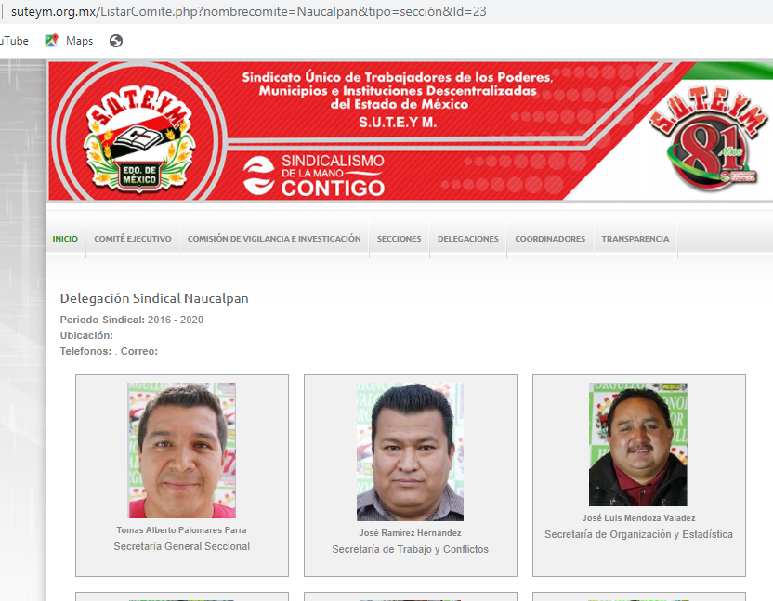

- En este contexto, queda claro que el Organismo Público Descentralizado para la Prestación de los Servicios de Agua Potable Alcantarillado y Saneamiento del Municipio de Naucalpan de Juárez no cuenta con la información solicitada por el particular, toda vez que como queda demostrado con la respuesta del sujeto obligado, así como por el informe justificado, la información puede estar en posesión del Sindicato Único de Trabajadores de los Poderes, Municipios e Instituciones Descentralizadas del Estado de México.

- En este entendido, el Padrón de Sujetos Obligados en Materia de Transparencia y Acceso a la Información Pública del Estado de México y sus Municipios contempla al Sindicato Único de Trabajadores de los Poderes, Municipios e Instituciones Descentralizadas del Estado de México como otro sujeto obligado, por lo que se hace del conocimiento del RECURRENTE que se dejan a salvo sus derechos para que, si así lo considera, presente una nueva solicitud ante el Sujeto Obligado que de acuerdo a sus atribuciones, competencias y funciones, cuente con la información que requiere.

- Una vez analizada la información remitida por el sujeto Obligado en respuesta, se concluye que las razones y motivos de resultan infundados, por lo que este Órgano Garante determina CONFIRMAR la respuesta del SUJETO OBLIGADO.

- Por lo anteriormente expuesto y fundado, este ÓRGANO GARANTE emite los siguientes:

R E S O L U T I V O S

PRIMERO. Resultan infundadas las razones o motivos de inconformidad hechos valer en el recurso de revisión 03473/INFOEM/IP/RR/2020, en términos del Considerando CUARTO de la presente resolución.

SEGUNDO. Se CONFIRMA la respuesta emitida por el Organismo Público Descentralizado para la Prestación de los Servicios de Agua Potable Alcantarillado y Saneamiento del Municipio de Naucalpan de Juárez a la solicitud 00103/OASNAUCAL/IP/2020.

TERCERO. REMÍTASE, vía Sistema de Acceso a la Información Mexiquense (SAIMEX), la presente resolución al Titular de la Unidad de Transparencia del SUJETO OBLIGADO.

CUARTO. Notifíquese a -------------------------------- la presente resolución.

QUINTO. Se hace del conocimiento del ------------------------------ que, de conformidad con lo establecido en el artículo 196 de la Ley de Transparencia y Acceso a la Información Pública del Estado de México y Municipios, en caso de que considere que la resolución le cause algún perjuicio podrá impugnarla vía juicio de amparo en los términos de las leyes aplicables.

ASÍ LO RESUELVE, POR UNANIMIDAD DE VOTOS, EL PLENO DEL INSTITUTO DE TRANSPARENCIA, ACCESO A LA INFORMACIÓN PÚBLICA Y PROTECCIÓN DE DATOS PERSONALES DEL ESTADO DE MÉXICO Y MUNICIPIOS, CONFORMADO POR LOS COMISIONADOS ZULEMA MARTÍNEZ SÁNCHEZ; EVA ABAID YAPUR; JOSÉ GUADALUPE LUNA HERNÁNDEZ; JAVIER MARTÍNEZ CRUZ Y LUIS GUSTAVO PARRA NORIEGA; EN LA VIGÉSIMO SEGUNDA SESIÓN ORDINARIA CELEBRADA EL CATORCE (14) DE OCTUBRE DE DOS MIL VEINTE, ANTE EL SECRETARIO TÉCNICO DEL PLENO, ALEXIS TAPIA RAMÍREZ.

Zulema Martínez Sánchez
Comisionada Presidenta
(RÚBRICA)

Eva Abaid Yapur  Comisionada  (RÚBRICA) | José Guadalupe Luna Hernández  Comisionado  (RÚBRICA)
Javier Martínez Cruz  Comisionado  (RÚBRICA) | Luis Gustavo Parra Noriega  Comisionado  (RÚBRICA)
Alexis Tapia Ramírez
Secretario Técnico del Pleno
(RÚBRICA)

Esta hoja corresponde a la resolución de fecha catorce (14) de octubre de dos mil veinte, emitida en el recurso de revisión 03473/INFOEM/IP/RR/2020.

